WEB设计与编程 期末考试历史试卷参考 时间：45分钟
姓名： 学号： 机器编号： 分数：
按照下列数字顺序读懂考试要求，完成相应程序。其中数据库和表的操作必须用PHP代码完成，禁止用窗口模式。数据库的连接采用localhost,root,密码空。源文件及数据库文件放于一起压缩命名为“学号姓名班级”，规定时间内发送到老师邮箱guo_lijie163@163.com。有全部正确显示结果才有成绩。禁止抄袭，如有雷同，无论原创还是抄袭者试卷都是0分！！！

- 各自名字缩写创建数据库，相应信息提示

2、表的创建以及管理员的创建（参考图3,4）其中热度值（介于10和100之间）由系统随机生成
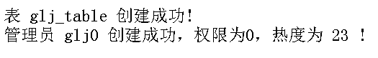
- 表的结构

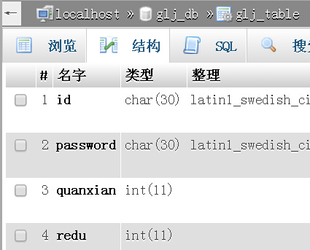

- 管理员，密码为账号反写，权限为0，热度值（介于10和100之间）由系统随机生成

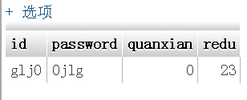

5、前台页面
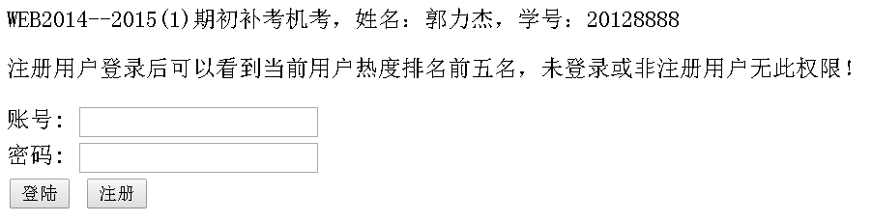

6、注册glj1，密码为账号反写，权限为1，热度值（介于10和100之间）由系统随机生成
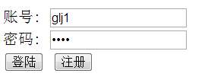
7、提示信息
8、依次继续注册至glj9，表中记录内容
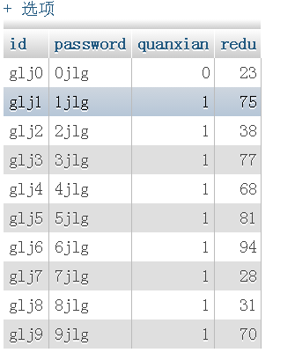
9、任意注册帐号登录
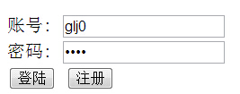
10、提示信息
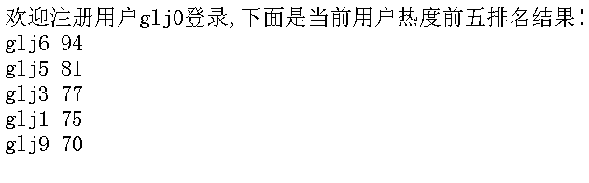
11、任意注册帐号登录
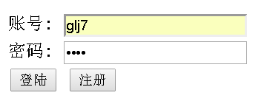
12、提示信息
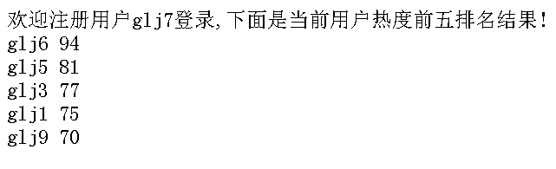
13、未注册用户登录
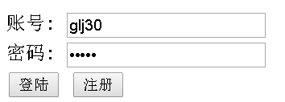
14、提示信息



